Съезд Российского психологического общества,
Всероссийский психологический форум
28-30 сентября 2022

Уважаемые участники съезда, ниже представлены варианты удобного с точки зрения транспортной доступности размещения в г. Екатеринбурге.
По кодовому слову «Участник съезда психологов» возможно предоставление скидки при оплате проживания в указанных гостиницах до 15 %.

Центральный by USTA Hotels (ул.Малышева, 74)
https://hotelcentr.ru/
Т.: 8 (343) 312-37-37

Стоимость 1 местного размещения с завтраком – от 3 700 рублей
Стоимость 2 –х местного размещения с завтраком – от 5150 рублей

Карта транспортной доступности.

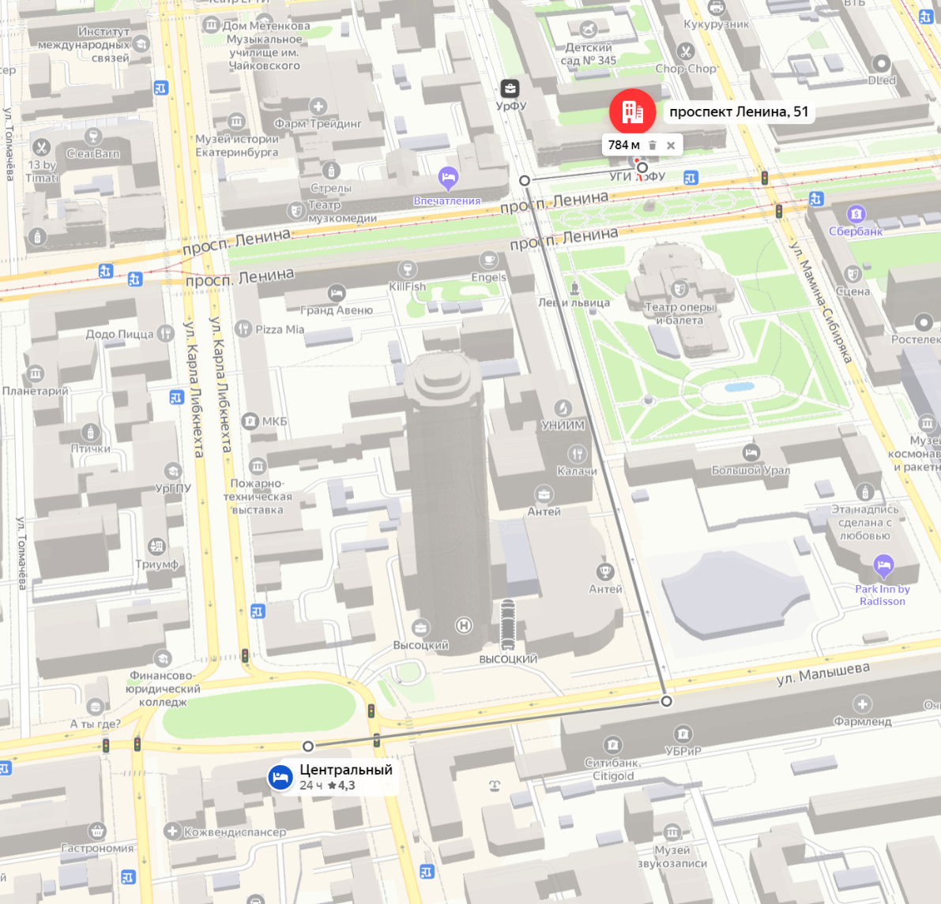

Гранд Авеню by USTA Hotels (пр.Ленина, 40)
https://avenuehotel.ru/
Т.: 8 (343) 312-37-37

Стоимость 1 местного размещения с завтраком – от 3 000 рублей
Стоимость 2 –х местного размещения с завтраком – от 3 300 рублей

Карта транспортной доступности.

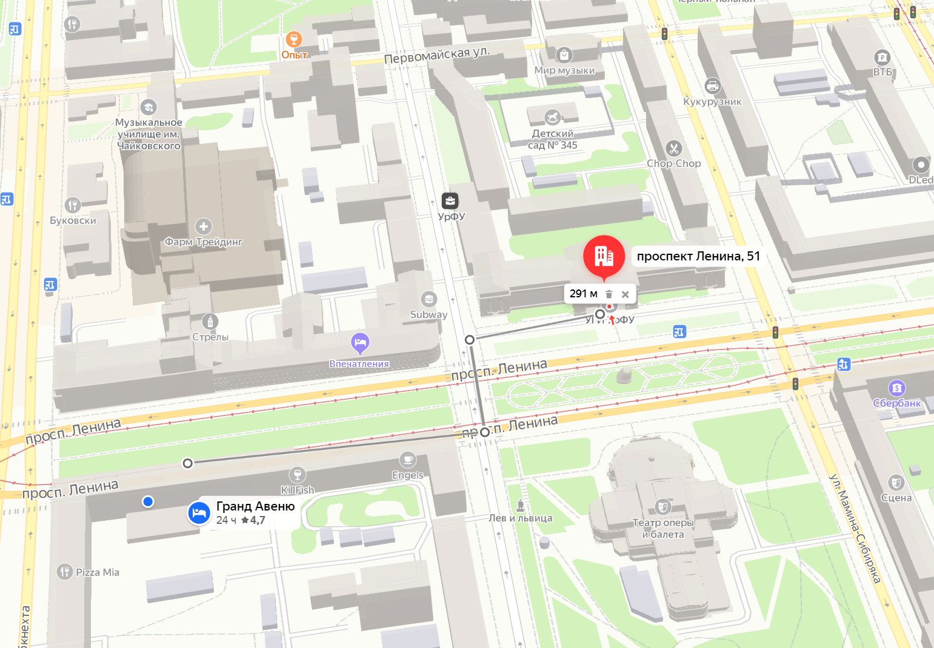

«Отель Вознесенский» (ул. Мамина-Сибиряка, 52)
www.v-hotel.ru
Т: +7 (343) 380 – 90 -90 – ресепшн отеля (звонки в выходные дни и нерабочее время)
+7 (343) 380 – 99 -99 – отдел бронирования, для звонков в рабочее время с понедельника по пятницу с 9 утра до 18 вечера.

Бронирование на нашем официальном сайте с применением промокода :
Участник съезда психологов.
Необходимо зайти на официальный сайт, открыть форму бронирования, указать даты проживания и поставить галочку на пункте «У меня есть промокод». Ввести «Участник съезда психологов» и отобразятся все доступные предложения.

Стоимость 1 местного размещения с завтраком – от 3 800 рублей
Стоимость 2 –х местного размещения с завтраком – от 4300 рублей

Карта транспортной доступности.

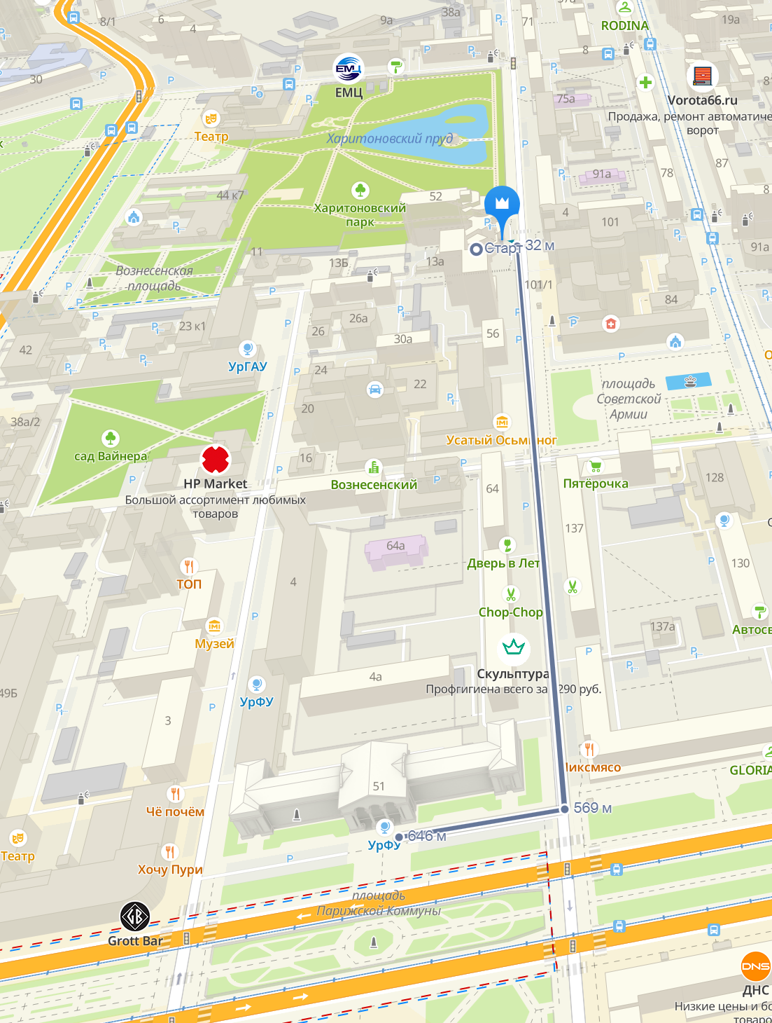

Park Inn Hotel Ekaterinburg (ул. Мамина-Сибиряка, 98)
http://surl.li/bhyxr
Т.: +7 (343) 216 60 00

Стоимость 1 местного размещения с завтраком – от 4 500 рублей
Стоимость 2 –х местного размещения с завтраком – от 5 500 рублей

Карта транспортной доступности.

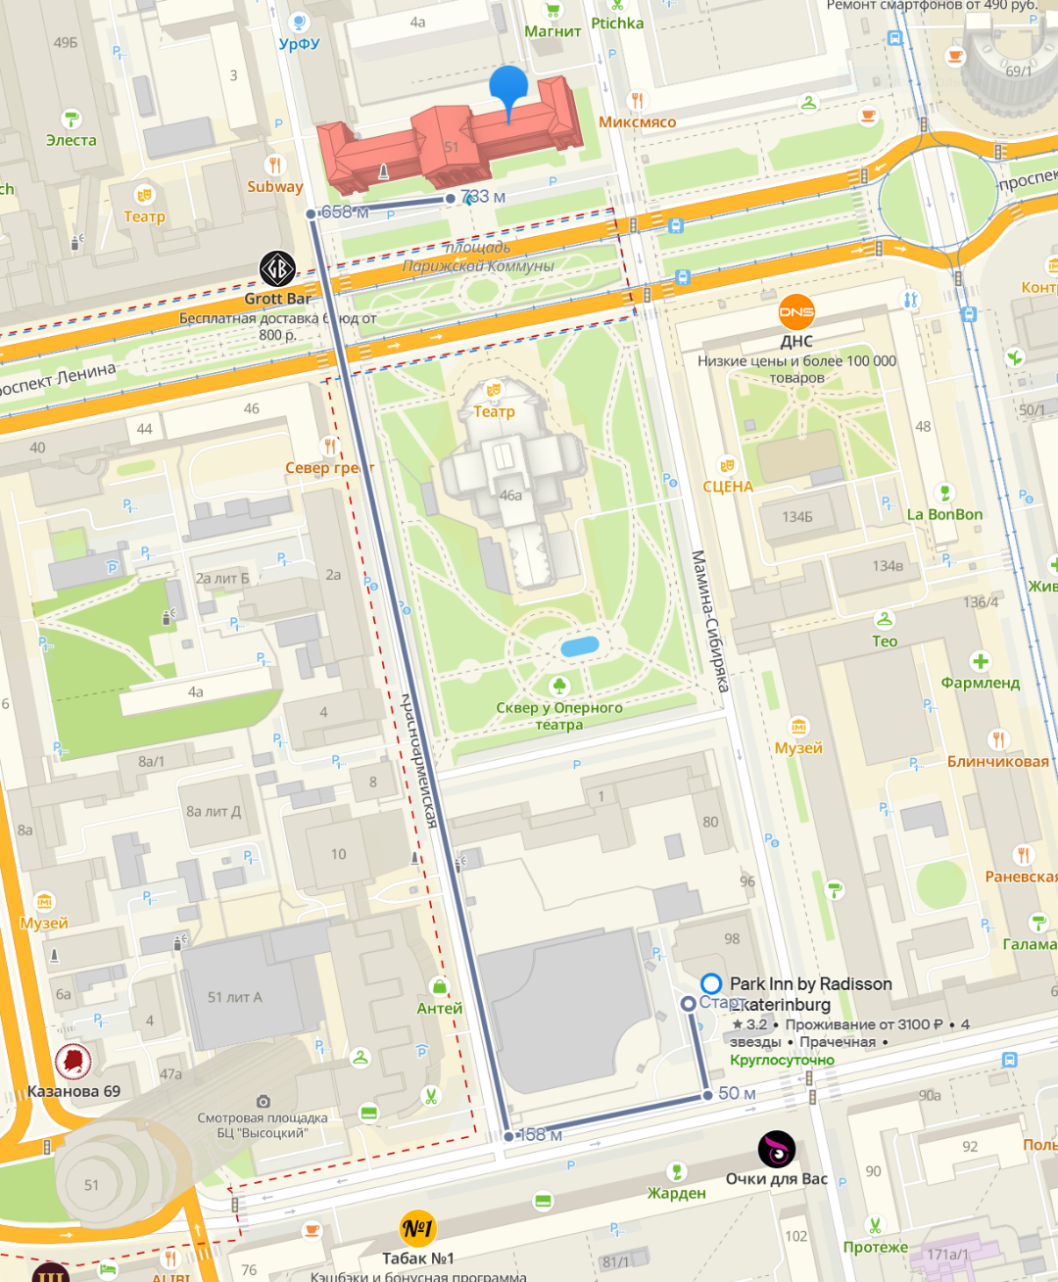

Мариинс Парк Отель (ул. Челюскинцев, 106)
https://marinsparkhotels.ru/ekb/rooms
Т.: 8(343) 270-22-22 (доб. 4-236), 8-922-051-40-55

Стоимость 1 местного размещения с завтраком – от 3 040 рублей
Стоимость 2 –х местного размещения с завтраком – от 3680 рублей

Карта транспортной доступности.
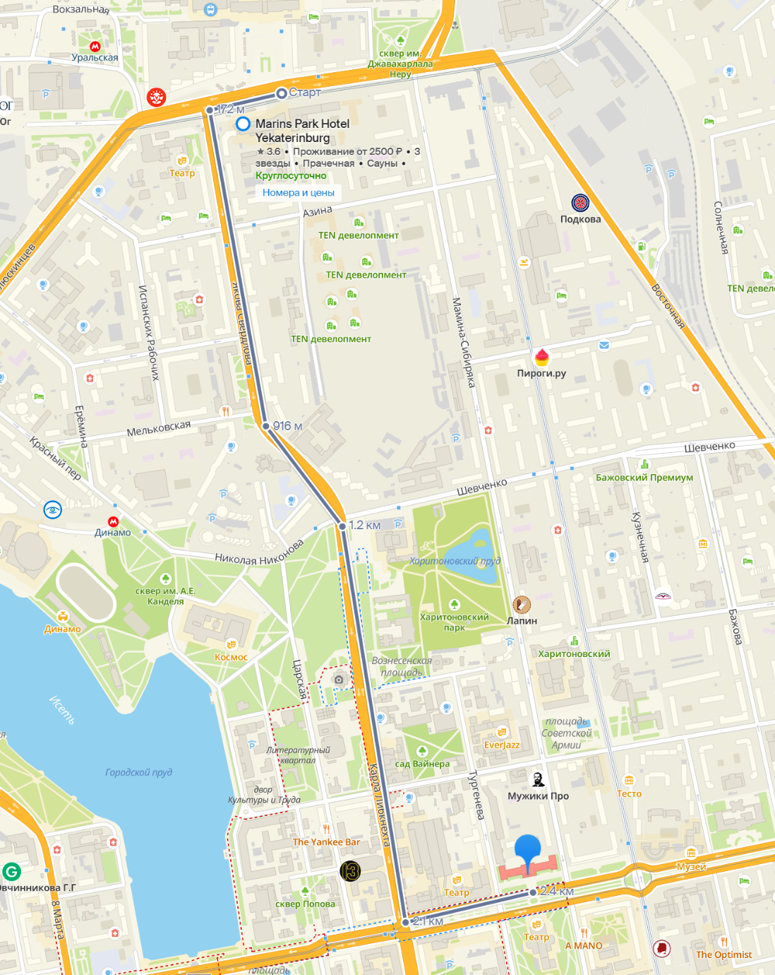

Атриум Палас отель (ул. Куйбышева, 44)
https://atriumhotel.ru/
Т.: +7-912-03-06-100, sales@atriumhotel.ru

Стоимость 1 местного размещения с завтраком – от 4 500 рублей
Стоимость 2 –х местного размещения с завтраком – от 6000 рублей

Карта транспортной доступности.

